Государственное учреждение образования «Пудовнянский ясли-сад»

**ПРОЕКТ ПРАКТИЧЕСКИХ МЕРОПРИЯТИЙ**

**«Экономия теплоэнергии**

**в быту!»**

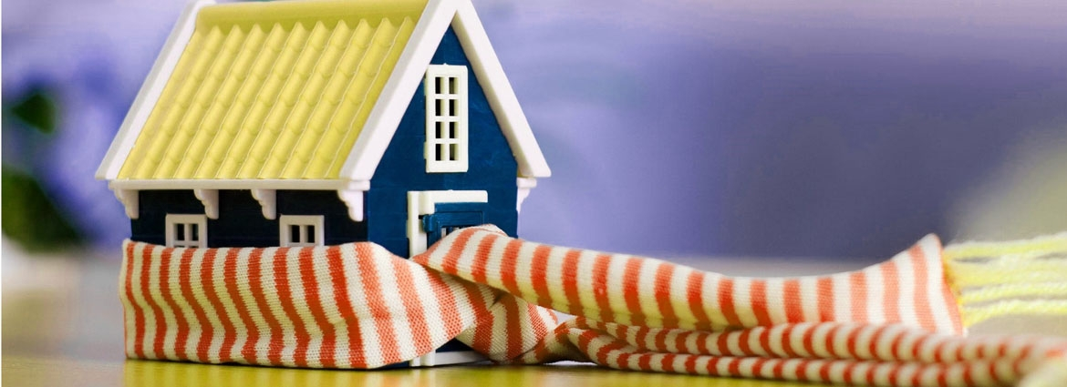

***Автор:*** Клебча Матвей, Кравцова Дарья, Бочкарев Игнат

**Руководитель:** Клебча Марина Николавена,

воспитатель дошкольного образования

**Проблема.** В настоящее время особую актуальность имеет вопрос энергосбережения. Нерациональное потребление энергоресурсов превращается сейчас в первоочередную экологическую проблему. Запасы энергетических ресурсов истощаются, и это может привести к экологической катастрофе.

В нашем учреждении дошкольного образования мы стремимся воспитать в детях желание, и потребность бережно относится к окружающему миру к природе и ее ресурсам. Стимулируем стремление детей познавать мир через исследовательскую деятельность.

В ходе работы по проекту используются разнообразные активные формы, построенные на игре. Дети играют, не подозревая, что усваивают знания, овладевают умениями и навыками, учатся культуре общения и поведения. Очень важно приблизить детей к реальной жизни, сформировать у них основы экономического мышления, воспитать чувство бережного и заботливого отношения к родной природе, ее богатствам.

**Проблемная ситуация**. Однажды на занятии мы с Мариной Николаевной повторяли времена года и их приметы. Речь зашла о том, что скоро придет зима, и станет очень холодно. И тогда, мы с Дашей спросили, а что же мы будем делать? Как же мы согреемся в своих дамах? В группе? Откуда к нам придет тепло? И мы решили провести исследование.

**Объект исследования:** бережное отношение к тепловой энергии.

**Предмет исследования:** способы и методы экономии теплоэнергии

**Вид проекта**: познавательный

**Продолжительность проекта:** краткосрочный

**Участники проекта**: педагоги, дети средней группы, родители

**Цель:** формирование у дошкольников представлений о способах и приемах бережного отношения к теплоэнергии, активной социальной позиции по отношению к рациональному использованию энергоресурсов.

**Задачи проекта**: формировать представления о рациональном использовании природных ресурсов, бережном отношении к окружающей среде;формировать представления детей о причинах потери теплоэнергии, о способах и приемах ее экономии; расширять знания детей об экономической культуре;воспитывать ответственное отношение к сохранению ресурсов; повышать экономическую грамотность родителей; разработать практические мероприятия по экономии теплоэнергии: рекомендации по экономному потреблению теплоэнергии, видеоролик по пропаганде экономного использования энергоресурсов.

**Предполагаемый результат**:

* дети овладеют элементарными навыками экономии теплоэнергии, и них сформируется понимание необходимости бережного отношения к природным и энергетическим ресурсам, навык правильного поведения, под руководством взрослого, в реальных жизненных ситуациях;
* участие родителей в организации работы с детьми по повышению их уровня представлений в области энергосбережения, энергоэффективности и экологии позволит повысить уровень компетентности самих родителей в данном направлении, будет способствовать включению их в образовательный процесс.

**Методы реализации проекта**:

* анкетирование;
* наблюдения;
* творческая деятельность;
* рассматривание проблемных ситуаций;
* беседы;
* поисковая деятельность;

**Основные виды ресурсов проектной деятельности:**

* Интеллектуальные: воспитатель дошкольного образования Клебча Марина Николаевна.
* Информационные: образовательный проект «Ночное солнышко», «Осторожно! Мусор!», участие в конкурсе «Энергосбережение глазами наших детей» в номинации рисунок. Рисунок размещен <http://vk.com/club131586928>. Видеоролик «Берегите, люди воду!»
* Технологические: игровая технология, технология личностно -ориентированного обучения, ЭСО.
* Технические: телевизор, компьютер.

**Реализации проекта**:

**Подготовительный этап проекта:** исследование проблемы потеритеплоэнергии в доме, формирование активной жизненной позиции по отношению к рациональному использованию энергоресурсов и бережному отношению к окружающей среде.

Дети:

Поисковая деятельность «Откуда берётся тепло в доме?» в группе и т.д.

Знакомство с фотоматериалами по теме проекта.

Сбор материала вместе с родителями по теме из энциклопедий, художественной литературы, газет, журналов, интернета.

Педагоги:

Изучение научно-методической литературы.

Подбор фотоматериалов, подготовка наглядных пособий по теме проекта.

Проведение бесед о важности сбережения тепла в помещении, в быту, на улице для здоровья человека, для окружающей среды.

Анкетирование «Умеете ли вы экономить энергоресурсы?» (Приложение5)

Родители:

Сбор материала вместе с детьми по теме из энциклопедий, художественной литературы, газет, журналов, интернета.

**Основной этап проекта:** воспитание бережного отношения к природе, к окружающей среде;систематизация представлений детей о важности сохранения теплоэнергии;развитие навыков о способах и приемах экономии теплоэнергии;способствование развитию познавательных и творческих способностей детей.

**Формы и методы реализации:**

Исследовательская деятельность «Как попадает тепло в наши дома?» (Приложение 1)

Посещение котельной на участке аграгородка Пудовня. Беседа и наблюдение за работающим оператором котельной «Откуда берется тепло, и как оно попадает в каждый дом?» (Приложение 2)

Онлайн-путешествие «Как сохранить тепло в доме?». (Приложение 3)

Создание видеоролика «Сохраним тепло!» (Приложение 8)

Акция «Сохраним тепло в своей квартире» (Приложение 4)

Разработка рекомендаций по экономному потреблению теплоэнергии в доме. (Приложение 6)

Формы организации работы с родителями:

Создание видеоролика «Сохраним тепло!» (Приложение8)

Приобщение детей к сохранению теплоэнергии. Акция «Сохраним тепло в своей квартире». (Приложение4)

Участие в акции по сохранению тепла.

**Заключительный этап:** обработка и оформление материалов проекта; анализ результатов работы.

**Формы и методы реализации:**

1.Анализ результатов оформление материалов проекта.

2. Презентация видеоролика (Приложение8)

3. Отзывы участников проекта (Приложение 7)

**Заключение.**

С помощью данного проекта нам удалось сформировать у детей активную социальную позицию по отношению к рациональному использованию энергоресурсов (теплоэнергии) и бережливому отношению к природе, к материальным ценностям. Воспитанники овладели элементарными навыками экономии теплоэнергии, и них сформировалосьпонимание необходимости бережного отношения к природным и энергетическим ресурсам, навык правильного поведения, под руководством взрослого, в реальных жизненных ситуациях.

Родители приняли активное участие в организации работы с детьми по повышению их уровня представлений в области энергосбережения, энергоэффективности и экологии. Это позволилоповысить уровень компетентности самих родителей в данном направлении, способствовало включению их в образовательный процесс. Взрослые задумались всерьез над проблемой энергосбережения и поставили перед собой и своими родными задачу оптимально использовать тепло- и электроэнергию у себя дома.

Таким образом, реализация данного проекта позволила сформировать у дошкольников представлений о способах и приемах бережного отношения к теплоэнергии, активной социальной позиции по отношению к рациональному использованию энергоресурсов.

С помощью данного проекта нам удалось выявить причины потерь теплоэнергии, разработатьрекомендации по организации практических мероприятия по устранению этих причин, экономному потреблению теплоэнергии в доме. Создать видеоролик «Сохранение тепла!»

Приложение 1

Как попадает тепло в наши дома?

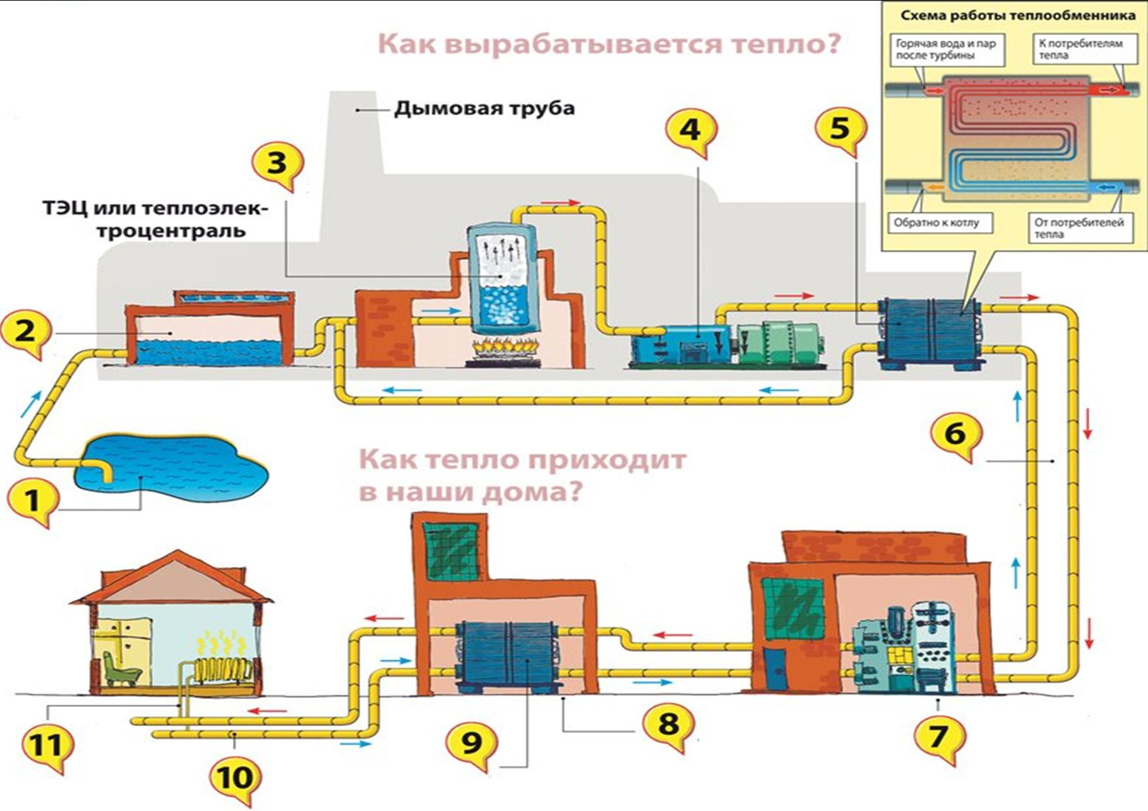

Приложение 2

Посещение котельной на участке аграгородка Пудовня

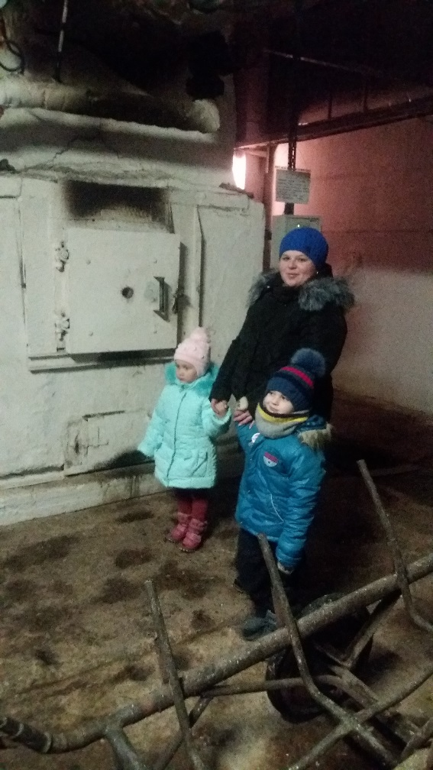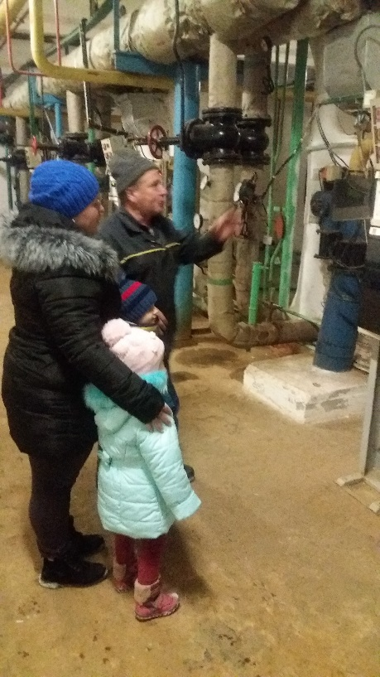

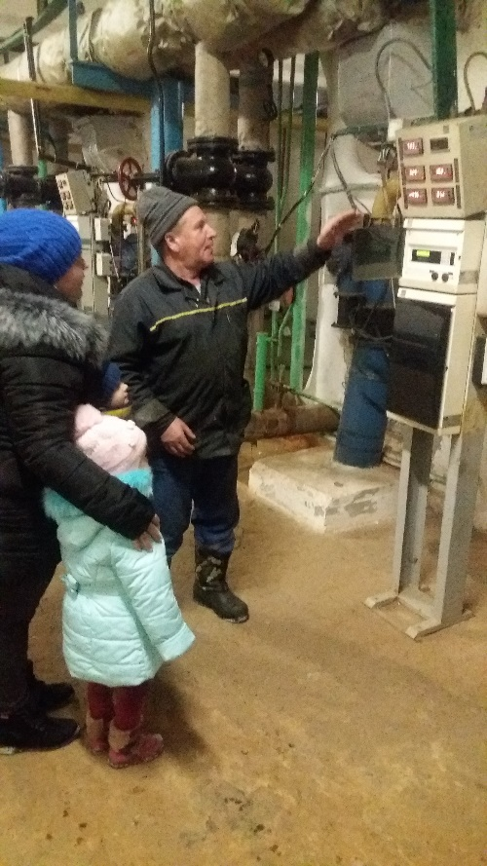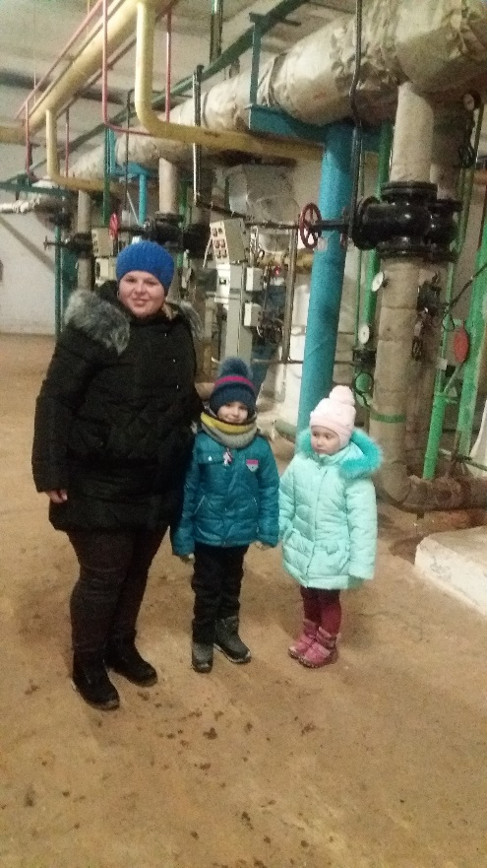

Приложение 3

Онлайн – путешествие «Как сохранить тепло в доме?»

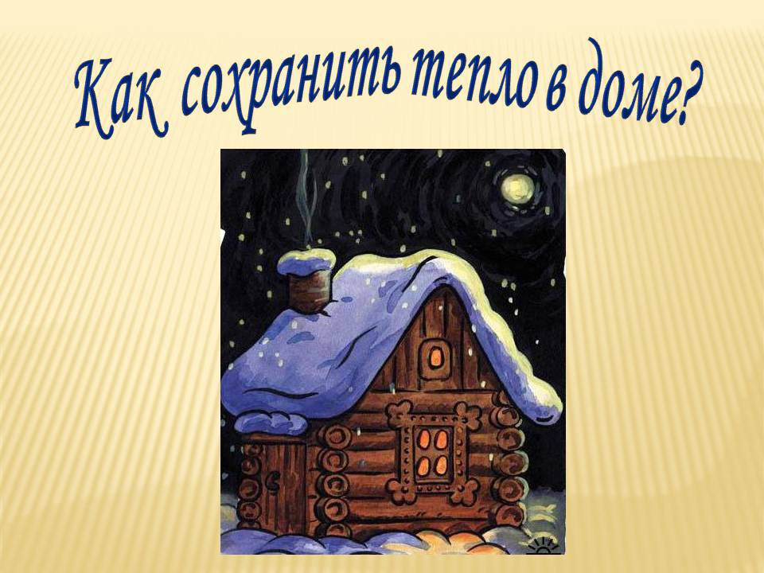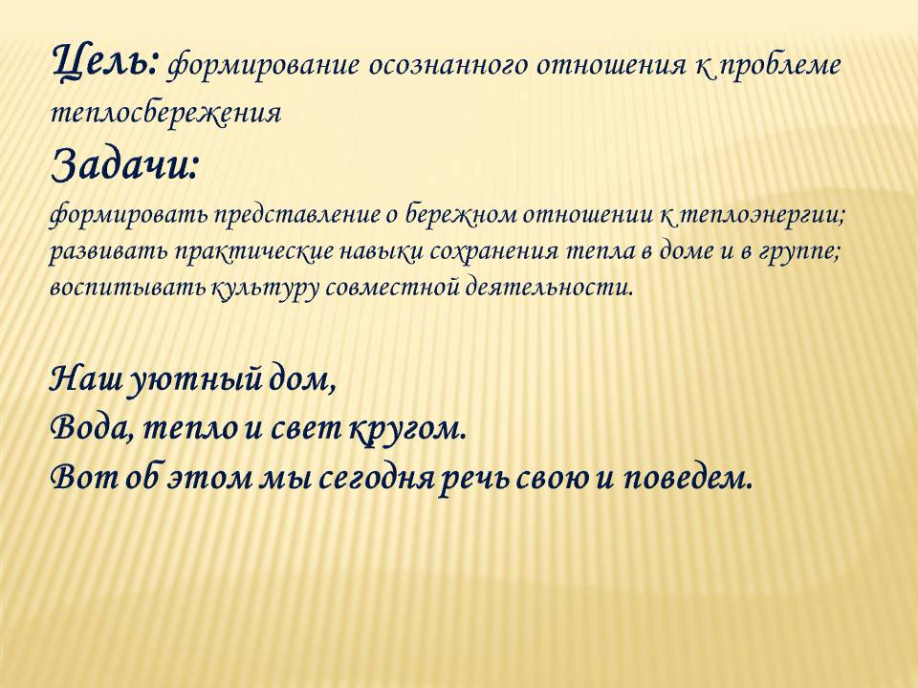

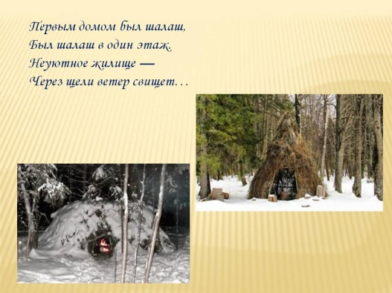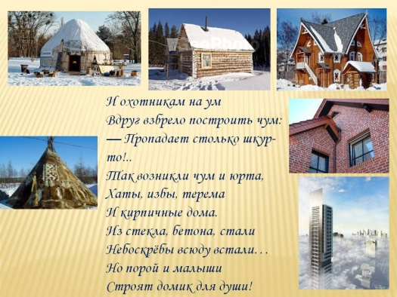

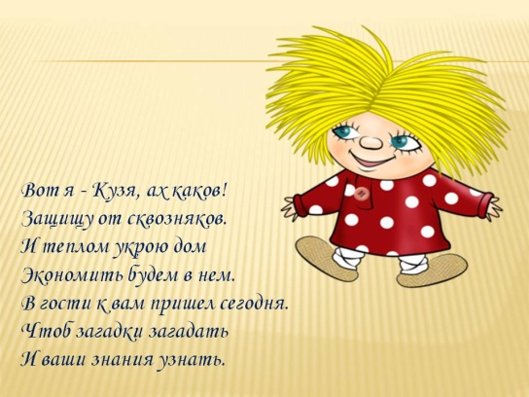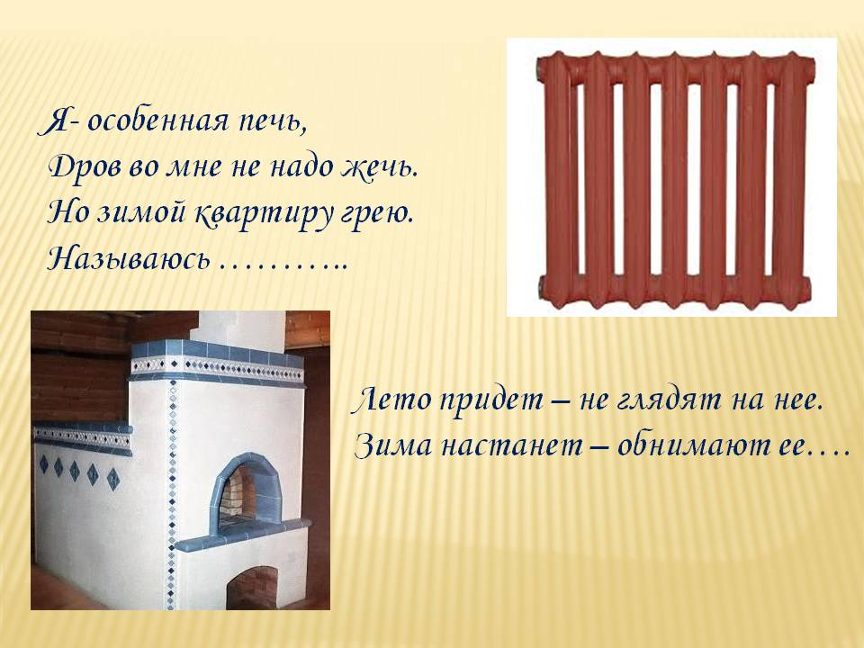

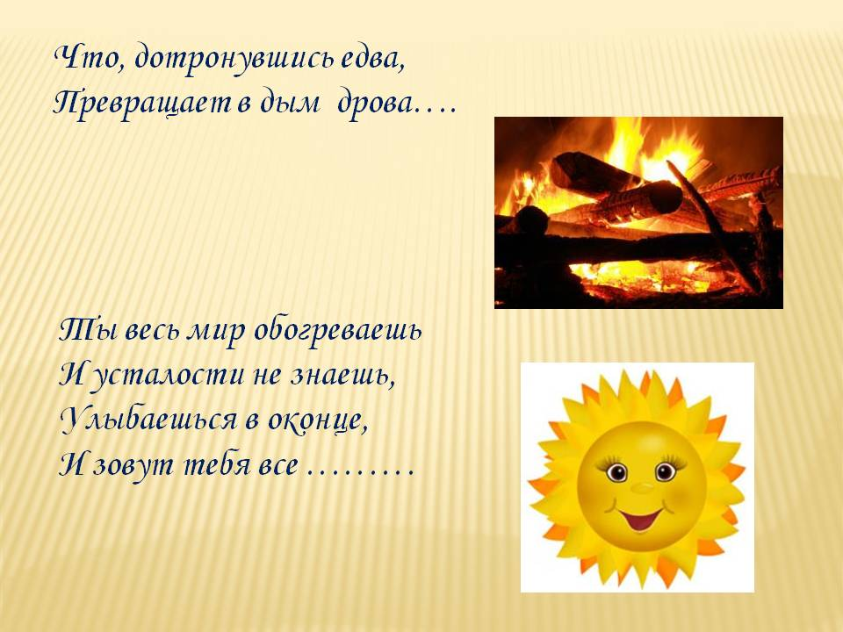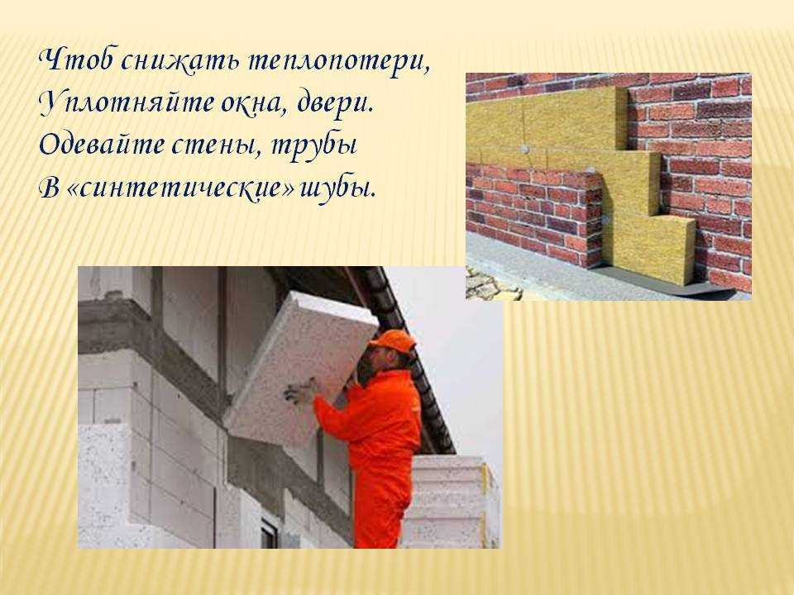

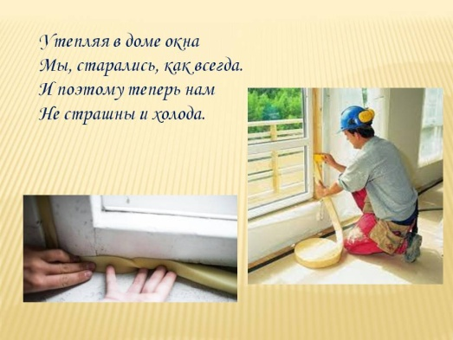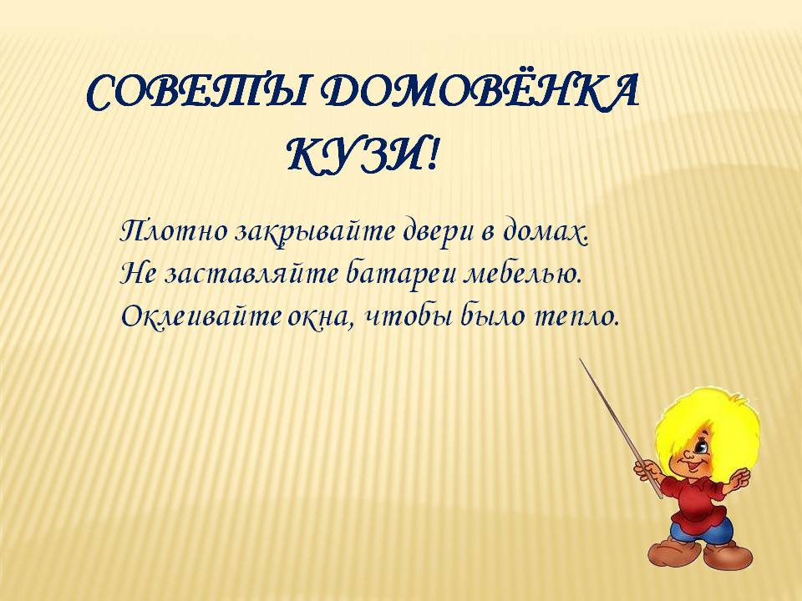

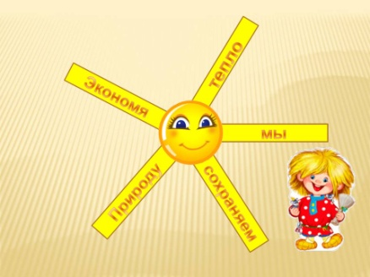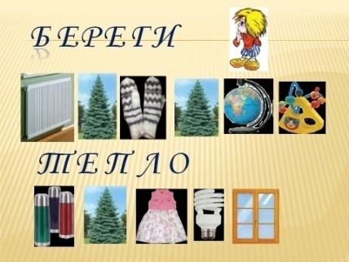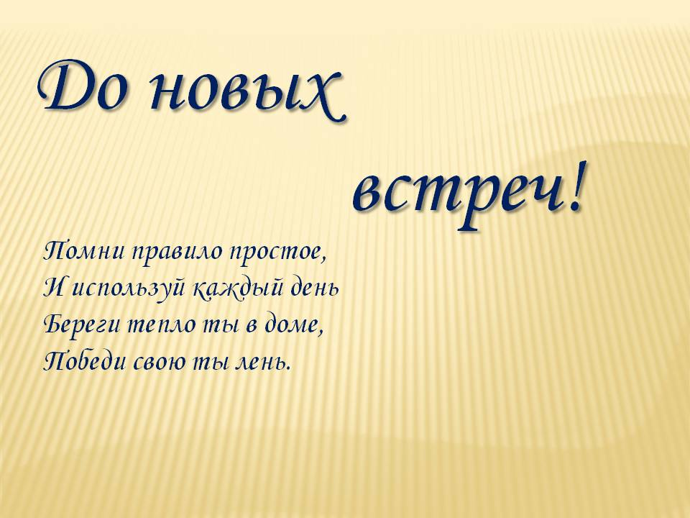

Приложение 4

Акция «Сохраним тепло в нашем доме»

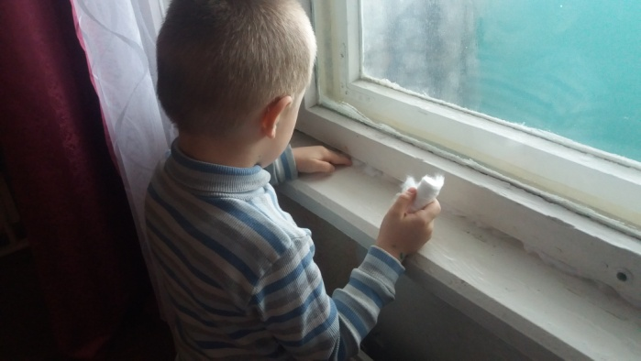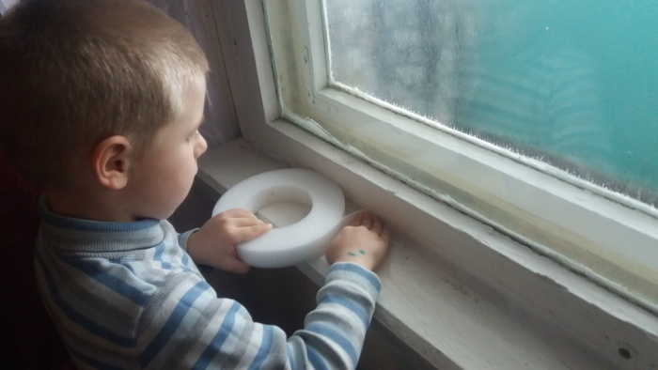

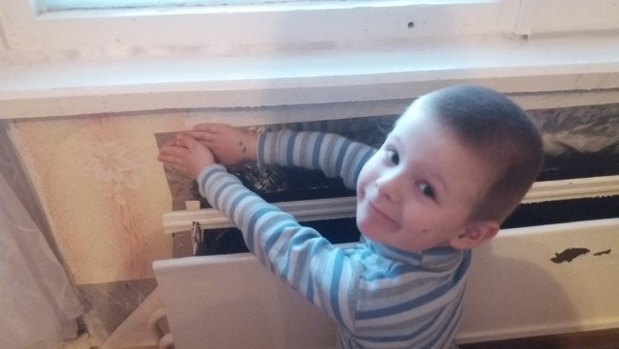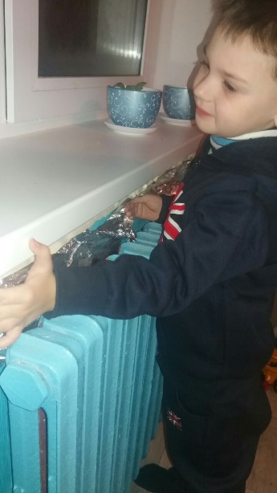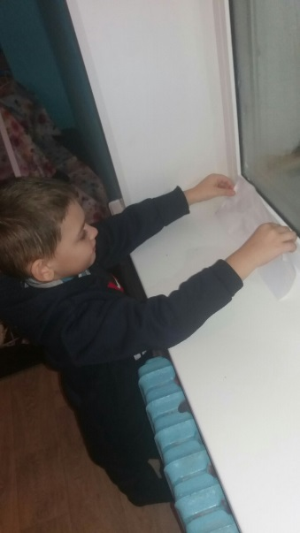

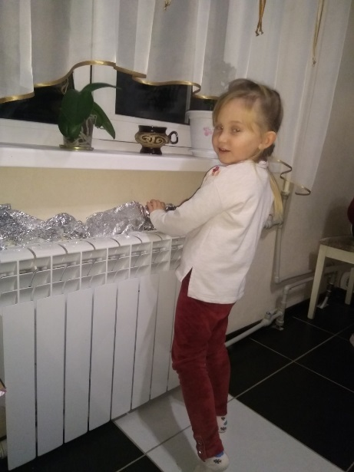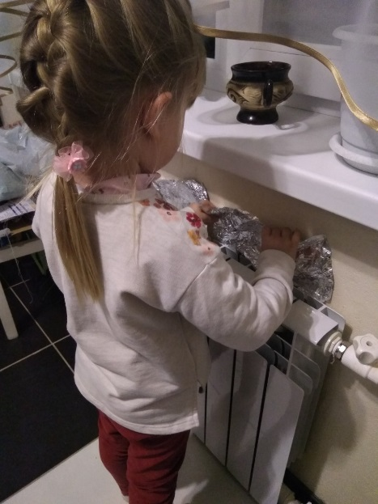

Приложение 5

Анкета «Умеем ли мы экономить?

|  |  |  |  |
| --- | --- | --- | --- |
| № п\п | Вопросы | Да | Нет |
| 1 | Мы проветриваем помещение быстро, не открываем надолго окна. |  |  |
| 2 | Мы не преграждаем путь теплу, неудачно расставленного мебелью перед батареями. |  |  |
| 3 | На ночь опускаем жалюзи, закрываем шторы, чтобы уменьшить потери тепла через окна. |  |  |
| 4 | Установили дома окна со стеклопакетами. |  |  |
| 5 | Для освещения используем энергосберегающие лампочки. |  |  |
| 6 | Мы часто используем местное освещение (настольную лампу, бра, торшер), что позволяет уменьшить количество электроэнергии. |  |  |
| 7 | Содержим окна в чистоте, для лучшей освещенности. |  |  |
| 8 | При приготовлении пищи закрываю кастрюлю крышкой. |  |  |
| 9 | Для подогрева воды чаще пользуюсь газовой плитой, чем электроприборами. |  |  |
| 10 | Электробытовые приборы не оставляем в «режиме ожидания». |  |  |
| 11 | Используем емкость стиральной машины оптимально, выбирая наиболее рациональные режимы стирки. |  |  |

Подсчитайте все ответы: за каждое «Да» вы получаете 1 балл, за каждое «Нет»  0 баллов.

         Если у вас получилось:

 От 1 до 5 баллов: вам ещё многому надо научиться, чтобы стать сознательным человеком, так что начните это делать прямо сейчас.

От 6 до 9 баллов: у вас много хороших привычек, которые могут служить основой для дальнейшей работы над собой и над энергосбережением в вашем доме.

От 9 до 11 баллов: вы являетесь хорошим примером всем остальным, ваше поведение и действия  экономически правильные, вы заслуживаете похвалы.

Результаты анкетирования

В анкетировании приняло 26 человек. По результатам анкетирования у 12 человек получился результат от 1 до 5 баллов. Это составляет 47% - незнаютправилабережливости,энергосбережения. У 10 человек получился результат от 6до 8 . Это составляет 38% - знают основы энергосбережением в доме. У 4 человек получился результат от 9 до10. Это составляет15% - знают правила энергосбережения.

Приложение 6

Памятка по экономии тепла.

1. Не выбрасывайте деньги в окно. Лучше проветривать поме6щение чаще, но при этом открывать окно широко и всего на несколько минут.
2. Не преграждайте путь теплу. Длинные шторы, радиаторные экраны, неудачно расставленная мебель, стойки для сушки белья перед батареями могут поглотить до 20% тепла.
3. Не перегревайте квартиру. Всегда помните: каждый дополнительный градус температуры в помещении обойдётся примерно в 6% дополнительных затрат на энергию.
4. Не выпускайте тепло. На ночь опускайте жалюзи, закрывайте шторы, чтобы уменьшить потерю тепла через окна.
5. Отапливайте свою квартиру, а не улицу. Между радиаторной батареей и стеной установите защитный экран из алюминиевой фольги. Фольга отражает тепло, излучаемое радиатором, и направляет его обратно в комнату.

Приложение 7

**Отзывы участников проекта о его эффективности и целесообразности**

**Семья Ивановых**. Когда мы искали материал для проекта «Экономия теплоэнергии!»: в энциклопедии, интернете, периодической печати, мы для себя открыли очень много нового и интересного. После проекта наша семья начала экономию теплоэнергии, чего раньше никогда не делала . Спасибо большое детскому саду за те знания и умения, которые они дают нашим детям и благодаря которым успешно проходит социализация наших детей. Такие проекты очень нужны.

**Семья Вишняковых**. Благодаря проекту стали бережнее относиться к окружающей среде. Начали понимать, что эффективное использование теплоэнергии в быту, ееэкономия стало ключом к повышению жизненного уровня. Экономия теплоэнергии действительно радует родителей, то есть нас, дети бегают босиком сейчас, все счастливы. Вывод: проект эффективен и целесообразен.

**Семья Ковалевых**. Нам очень нравится творческий подход воспитателя к нашим детям. Мы начали совместно проводить вечера: что-то сочиняем, рисуем, делаем поделки.Благодаря проекту стали бережнее относиться к окружающей среде, совместно с детьми приняли участие в акции по сохранению тепловой энергии в своем доме. Понимаем, что своим примером учим нашего малышей культуре экологического воспитания.

. Спасибо педагогам!